NAŘÍZENÍ Města Kutné Hory č. 1 /2014
o záměru zadat zpracování lesních hospodářských osnov

Rada Města Kutné Hory vydává podle § 11 odst. 2 a § 102 odst. 2 písm. d) zákona č. 128/2000 Sb., o obcích, ve znění pozdějších předpisů, a na základě § 25 odst. 2 zákona č. 289/1995 Sb., o lesích a o změně a doplnění některých zákonů, ve znění pozdějších předpisů, toto nařízení:

1. Městský úřad Kutná Hora, orgán státní správy lesů příslušný dle § 48 odst. 2 písm. d) zákona č. 289/1995 Sb., vyhlašuje záměr zadat zpracování lesních hospodářských osnov.

2. Lesní hospodářské osnovy budou zpracovány s platností od 1.1.2016 do 31.12.2025 v zařizovacím obvodu nazvaném „LHO KUTNÁ HORA Z.O. NYMBURK“, který je tvořen katastrálními územími následujících obcí:

Název obce | Kód Kú | Název Kú
Bernardov | 602647 | Bernardov
Církvice | 617750 | Církvice u Kutné Hory
Církvice | 617768 | Jakub
Hlízov | 706051 | Hlízov
Kobylnice nad Doubravou | 789330 | Kobylnice nad Doubravou
Kutná Hora | 678023 | Malín
Nové Dvory | 706078 | Nové Dvory u Kutné Hory
Svatý Mikuláš | 694088 | Svatá Kateřina u Svatého Mikuláše
Svatý Mikuláš | 759546 | Lišice u Sulovic
Svatý Mikuláš | 759554 | Sulovice
Svatý Mikuláš | 694096 | Svatý Mikuláš
Záboři nad Labem | 789321 | Habrkovice
Záboři nad Labem | 789348 | Záboři nad Labem

Mapové vymezení:
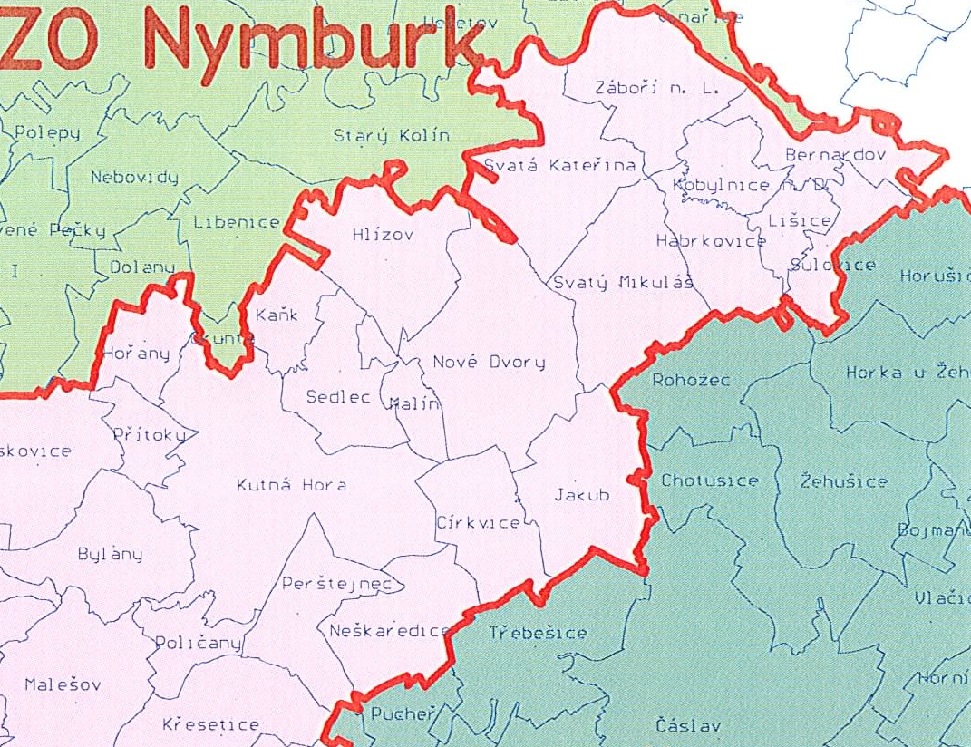

3. Lesní hospodářské osnovy se zpracovávají pro lesy o výměře menší než 50 ha, pokud pro ně není zpracován lesní hospodářský plán.

Čl. 2

1. Vlastníci lesů z uvedeného zařizovacího obvodu mají právo u městského úřadu písemně, popř. ústně do protokolu, uplatnit své připomínky a požadavky na zpracování lesních hospodářských osnov včetně hospodářských záměrů. Tyto připomínky a požadavky může na základě zmocnění vlastníka lesa podat jeho odborný lesní hospodář.

2. Připomínky a požadavky na zpracování lesních hospodářských osnov mohou uplatnit také další právnické a fyzické osoby, jejichž práva, právem chráněné zájmy nebo povinnosti mohou být dotčeny.

3. Termín pro oznámení připomínek a požadavků se stanoví do 30. listopadu 2014.

4. V uvedeném termínu oznámí vlastníci lesů případně též skutečnost, že pro své lesy zadali zpracování lesního hospodářského plánu.

5. Vlastník lesa, jež má zájem využít lesní hospodářskou osnovu pro hospodaření ve svém lese, ji obdrží bezplatně. Termín a způsob předávání lesních hospodářských osnov bude oznámen veřejnou vyhláškou.

6. Jestliže vlastník lesa protokolem převezme lesní hospodářskou osnovu, stává se pro vlastníka lesa o výměře lesa do 3 ha závazná celková výše těžeb. Pro vlastníka lesa nad 3 ha se stává závaznou celková výše těžeb a při obnově lesa stanovený podíl melioračních a zpevňujících dřevin.

Čl. 3
Stanovení termínu pro převzetí osnovy vlastníkem lesa
(1)Vlastník lesa, který bude mít zájem protokolárně převzít vlastnický separát osnovy za účelem hospodaření v lesích jej obdrží bezplatně na Městském úřadě v Kutné Hoře, odboru životního prostředí u orgánu státní správy lesů, Radnická 178, 284 01 Kutná Hora.
(2) Vlastnické separáty LHO budou vlastníkům lesa vydávány po jejich zpracování od 1.7.2016 po celou dobu platnosti lesní hospodářské osnovy do 31.12.2025.

Čl. 4
Tímto nařízením se ruší nařízení Města Kutné Hory č. 2/2011 o záměru zadat zpracování lesních hospodářských osnov ze dne 22.6.2011.

Čl. 5
Účinnost

Toto nařízení nabývá účinnosti dnem vyvěšení na úřední desku a pozbývá platnosti uplynutím 6 měsíců od vyvěšení na úřední desku.

Čl. 6

Toto nařízení bylo vydáno usnesením rady obce dne 11.6.2014

RNDr. Ivo Šanc starosta města

Ing. Jiří Franc Mgr. Dana Vepřková
místostarosta města místostarosta města

Vyvěšeno dne:

Sejmuto dne:

